8 класс. Технология. 15.06.2022

Урок № 59. Повторение материала по теме: Значение мяса и субпродуктов в питании человека
Цель урока: усовершенствовать знания при определении свежести мяса птицы.

Основной учебник для работы: – Технология: 8-9 класс / учебник / Е.С. Глозман, О.А. Кожина, Ю.Л. Хотунцев и др. – М.: Дрофа, 2018-2020.

Или можете воспользоваться интернет источником:
https://иванов-ам.рф/technology_gloz_08/technology_gloz_08_27.html

Здравствуйте обучающиеся 8 класса!
В рабочей тетради запишите дату и тему урока.

Задание 1. Изучите видео – материал:

https://www.youtube.com/watch?v=7O37ZSpUKVY

Задание 2. Повторите теоретический материал: § 27 учебника. Значение мяса и субпродуктов в питании человека. Механическая обработка мяса животных

Задания для контроля: Письменно в рабочей тетради, дайте ответы на вопросы:
1. Назовите основные виды мяса.
2. Что такое пищевая ценность мяса?
3. Что относится к субпродуктам?
4. Назовите основные признаки доброкачественного мяса?
5. Что такое первичная и тепловая обработка мяса?

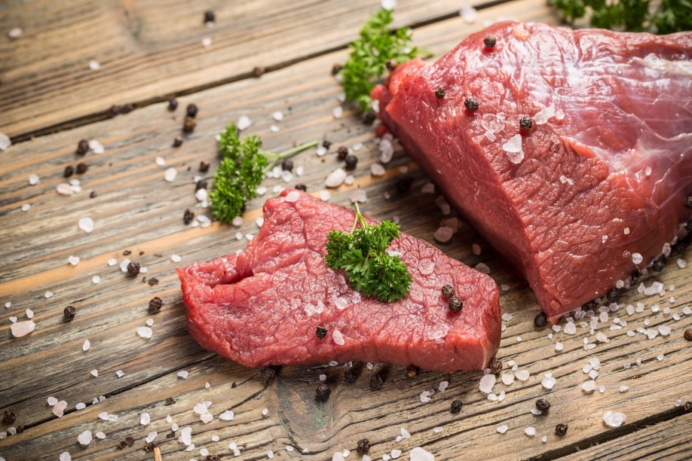
Задание, выполненное в письменном виде, должно быть сфотографировано или отсканировано и отправлено в виде файла. Для обратной связи можно использовать электронную почту anstasiya2015@mail.ru, социальные сети ВК, ОК, мессенджеры WhatsApp и Viber.

